Chers parents, tuteurs ou tutrices,
Nous profitons de l’occasion pour vous remercier de votre confiance et vous souhaiter nos meilleurs vœux de bonheur, de santé et de prospérité pour la nouvelle année. Profitez de ce temps des fêtes pour réchauffer vos cœurs en famille ou entre amis. Nous serons de retour le lundi 7 janvier 2019.
Calendrier scolaire  Dernier jour d’école : le vendredi 21 décembre 2018  Retour à l’école : le lundi 7 janvier 2019  Vacances : du 22 décembre 2019 au 6 janvier 2019 | Activités parascolaires  Ces activités se déroulent pendant la journée notamment à l’heure du midi. Ces activités sont supervisées par un enseignant.  Club des jeunes leaders :  Madame Nathalie  Ambassadeurs de la bienveillance :  Madame Gamache  Midi-actif : Madame Paule  Chorale : Monsieur Samuel
Journées pédagogiques à venir

18 janvier 2019 (vendredi)
1er février 2019 (vendredi)

Centre pour l’enfant et la famille- ici même,
À l’école viola-Léger
https://www.ontario.ca/fr/page/trouver-un-centre-pour-lenfant-et-la-famille-y-va
Le Centre a ouvert ses portes. Il accueille les familles les mardis et jeudis de chaque semaine. Venez les visiter!

JOURNÉE PYJAMA d’hiver ou de Noël LE

19 DÉCEMBRE 2018
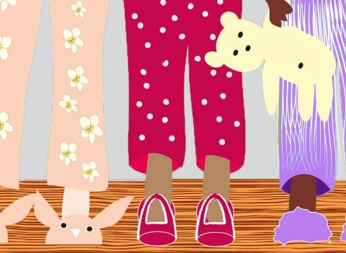
« Une langue, c’est d’abord des mots de vocabulaire. Les mots sont comme des briques qui permettent de construire des discours, d’échanger. »  Nous vous invitons, pendant la période des fêtes, à poursuivre l’usage du français comme langue parlée à la maison. C’est une façon simple d’aider votre enfant à cultiver sa langue et à l’enrichir.  Vous pouvez, vous aussi, renforcer l’acquisition du vocabulaire chez votre enfant en identifiant, par exemple, les objets ou les meubles de la maison. C’est une façon simple, mais efficace, d’apprendre de nouveaux mots et de les mémoriser pour « construire » sa langue. | Dossiers pédagogiques  - Rédiger le Plan d’amélioration de l’école (PAÉ);  - Travailler en collaboration avec les accompagnatrices des services éducatifs : Vera et Nathalie T-R;  - Diversifier les approches pédagogiques pour répondre aux besoins des élèves;  - S’initier au leadership pédagogique collaboratif;  - Prendre un temps pour la pratique réflexive.

CODE DE VIE de l’école
Si vous souhaitez lire le Code de vie de l’école, il se trouve sur notre page WEB, site Internet de l’école Viola-Léger https://csviamonde.ca/nos-ecoles/trouver-une-ecole/fiche-ecole/ecole-elementaire-viola-leger/documents-de-lecole/

SECRÉTARIAT en un clic
Si vous devez signaler une absence, un retard ou un rendez-vous, voici l’adresse où vous pouvez nous rejoindre en tout temps: reception-VILE@CSViamonde.ca

